战略管理班
从战略规划到执行落地的管理之道
课程时间：3月24-25日/深圳 7月14-15日/深圳 11月17-18日/深圳
课程对象：董事长+总裁+产品线总裁+副总裁+各部门负责人等中高层管理者
课程费用：12800元/人，5人以上10800元/人

3月24-25日/深圳 7月14-15日/深圳 11月17-18日/深圳

课程对象：董事长+总裁+产品线总裁+副总裁+各部门负责人等中高层管理者
课程费用：12800元/人，5人以上10800元/人

课程背景

多数企业在战略与干部管理过程中多数面临以下问题：
（一）战略制定：缺乏科学的战略制定路径和方法
1、战略过多来自于创始人拍脑袋，脱离市场和客
户的需求
2、战略缺少长、中、短期的平衡
3、创始人和团队缺乏战略共识，各有各自的想法，
很难用形成一套统一的打法。
4、战略解码缺乏方法论和科学依据。

课程引言

绝大多数企业迷失在缺乏战略管理，或陷入当下的细节，或追逐热点在运动中消灭了自己。而华为公司能够每次都抓住通讯行业价值转移的机会，这与它非常重视战略，有着强大的战略规划能力密不可分。华为公司经过多年不断借鉴、实践、优化和本土化演变，逐步完善了BLM业务领先战略模型，现已成为全公司中高层用于战略制定与执行联接的方法与平台。该方法不但帮助华为这头大象仍然保持每年超过30%的增长，而且让上百个业务单元均能高效完成战略目标。

《战略与执行》这门课程，采用华为BLM业务领导力模型，分析了华为在该领域的实践，为企业从战略制定到战略执行端到端的战略思考、业务运作与执行落地管理方面，做了系统全面的讲解，是一门很好的赋能研讨，也是一部可操作的、易于理解的指导课程。

课程收益

- 了解战略、业务领先模型（BLM）理念
- 学习并掌握战略制定到执行的BLM方法论，用统一的语言进行战略制定及执行实施
- 领会业界及华为运用BLM进行战略规划到执行（DSTE）的优秀成功实践，启发思考
- 通过实战演练，掌握战略规划到执行的方法论

课程逻辑

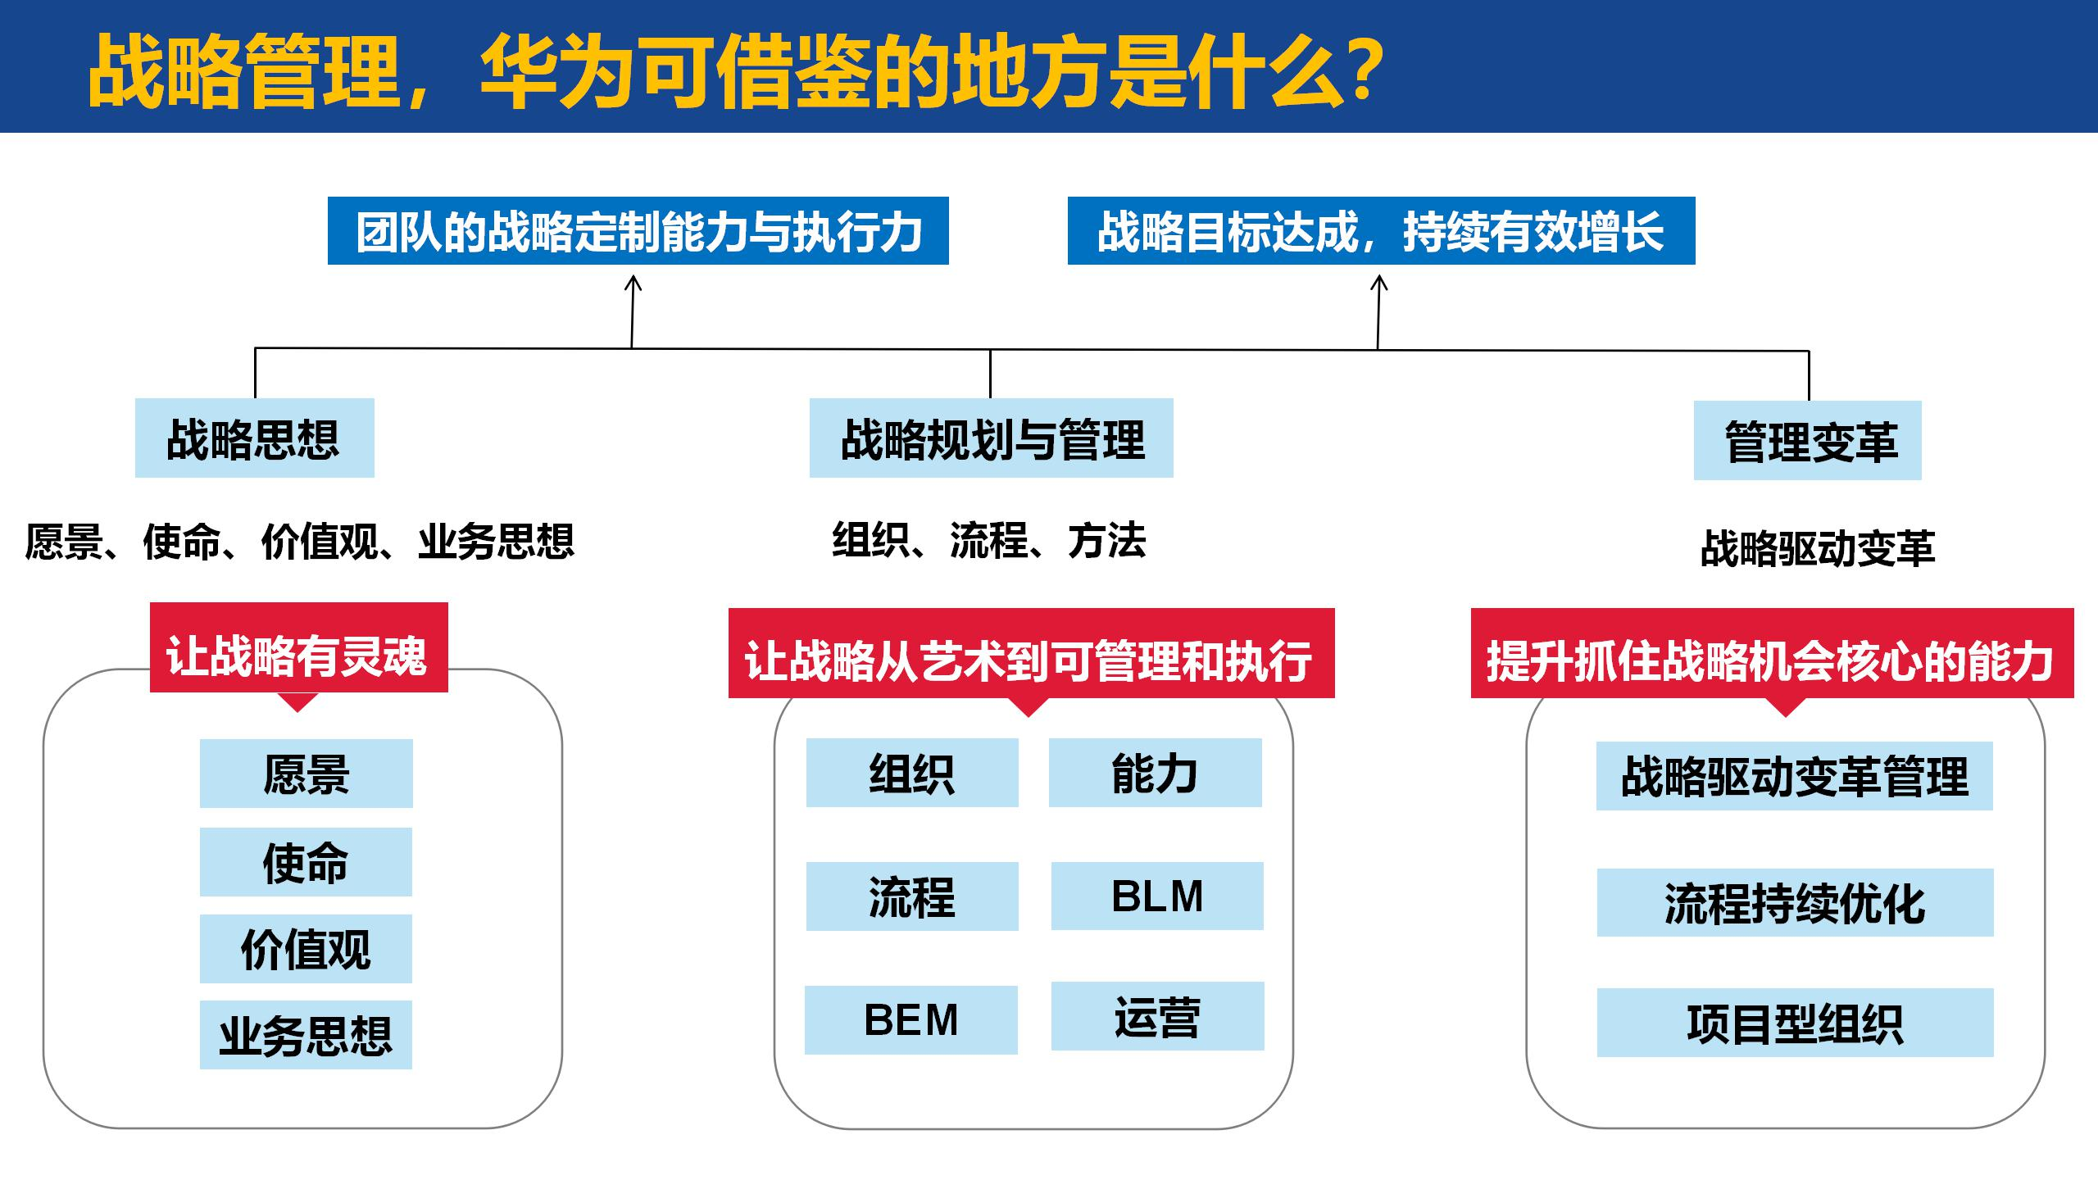
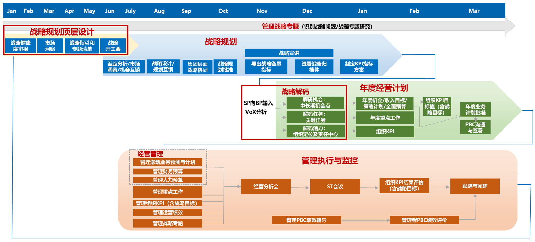

课程大纲

第一部分：战略思想：让战略有灵魂
1.理解战略：华为关于战略的定义
2.愿景（vision）：概念、价值及华为案例；使命（mission）：内涵及华为案例
3.华为核心价值观（组织的粘合剂）
4.华为公司战略思想、业务管理纲要核心思想
第二部分：战略规划组织与流程：战略能力建设在组织上
1.战略规划核心理念
2.战略部门定位：要成为公司的知识领导者和变革牵动者、使能者
3.战略管理的四大步骤、战略管理内容
4.DSTE流程：战略规划、年度业务计划与预算、管理执行与监控
5.管理体系：战略规划日程表（SP部分）
研讨一：您企业目前的战略规划与执行管理流程和组织是如何设置，有哪些可以改进的空间？

第三部分：战略规划方法与战略共识过程（重点实战）
1. 战略规划方法：BLM（业务领先模型）
2. 差距：业绩差距与机会差距
3. 战略：包括市场洞察、战略意图、创新焦点、业务设计
4. 企业创新：三种典型的模式
5. BLM—战略执行
6. 战略组合创新、华为战略案例讲解，华为终端公司最佳实践分享
研讨二：如何进行差距分析（差距，根因，举措）？
研讨三：如何通过市场洞察体系看清并共识增长机会与潜在威胁？

第四部分：战略解码与落地执行方法
1. 战略执行中通常存在的问题
2. 采用BEM方法进行战略解码，以落地战略规划
3. SP输入6个方面的内容到BP：承前启后、上下对标
4. 在BP制定流程活动中落地SP的各项输入与要求
5. 战略举措（CSF）
6. 战略举措衡量指标：IPOOC法
7. 战略解码案例）
研讨四：解码关键任务到年度重点工作管理

第五部分：管理变革：有能力抓住战略机会
1. 进行变革规划，提升组织能力，抓住战略机会点
2. 战略管理如何根据自身条件逐步开展？如何落地？
3. 抓住战略机会点驱动下的变革规划
4. 典型问题有哪些、典型问题的解决方案
5. 变革过程管理

讲师简介

苏老师
- 华为终端公司战略与Marketing总裁
- 华为终端公司供应链副总裁
- 华为终端公司拉美业务部总裁
- 23年华为工作经历

1993 年3月进华为，拥有 23 年华为公司战略、销售与 MKT 工作经验、IT系统规划建设、采购管理、全球供应链等领域工作经验。
在负责华为终端战略 MRK部门（战略规划、产品规划及上市管理、营销及品牌等），以及华为拉美片区终端业务部销售总裁期间，参与了华为终端战略规划流程及能力建设，具体参与了BLM从IBM的引进导入，并在后续的业务部门多次亲自带领业务团队实战过该方法论。期间培育出了移动宽带数据卡等终端金牛产品的产品规划及上市营销。
在华为终端大发展的期间，负责了终端公司全球客户订单从客户 PO到交货到客户手中端到端的交付管理，组织过集成交付管理的规划/质量/业务运营/流程与IT 系统建设；主导实施了华为终端MES 系统建设，极大提升了供应链效率及产品质量管理能力。
对智能制造领先巨头的数字化企业解决方案有深入的理解，对信息技术的“云平台”、“大数据计算”、“物联网”、面向业务的“企业前中后台信息架构”等新理念/技术认知不断丰富，从而建立了自己的“中国企业智能制造发展脉络及路线图”认知。

易达通客户见证

张老师
- 华为现任战略部高级顾问
- HW战略领域七级专家（Top级）
- 22年华为工作经历

市场营销、战略规划资深专家，华为战略规划变革的首批参与者, 华为战略领域七级专家（Top级）。22年华为工作经历，17年管理经验。历任华为交换机产品行销部部长，某产品线战略MKT部长、公司战略部消费者研究室部长，消费者BG新机会市场洞察部部长，CBG数字化转型项目副组长等职务。张老师具备从市场到策划，从产品到战略，从ToB到ToC，从国内到国际等领域丰富的实际工作经历与经验积累，具备多个行业数字化的洞察与实践经验，对从技术到场景，再到战略的架构有独到的认知和见解。
主讲课程：
- 《DSTE,从战略到执行》
- 《数字化转型》
- 《消费者市场洞察》
- 《以客户为中心的体验创新》

服务过的部分客户：
中国平安、招商银行、中国石化、中国再保险、中国移动、中国电信、中国联通、大华集团途虎养车、顾家家居、南孚电池、华帝厨电、抚远政府、遂宁政府、江苏农信、国网电力、恒瑞制药、邮储银行、五矿资本、中国人寿、浦发银行、福瑞能源、银联接团、深圳证监会多期上市辅导班

联系方式：中企联企业培训网
咨询电话：010-62885261 传真：010-62885218
联 系 人：潘宏利 13051501222
电子邮箱：phL568@163.com
网 址：www.zqLpx.com

报名回执

单位名称
发票抬头
公司地址
联系人 |  | 电话 |  |  | 手机
职务 |  | 传真 |  |  | E-mail
参会人数： 人 |  | 参会费用： 元 |  |  | 付款方式：□课前转帐 □现金
酒店预订委托 |  | □是 标双 间 标单 间
参加  学员  名单 | 姓名 | 职务 |  | 手 机 | E-mail

